TÀI LIỆU THỰC HÀNH KIẾN TRÚC MÁY TÍNH & HỢP NGỮ
- Bảng Registers (thanh ghi):
Tên thanh ghi | Số hiệu (Number) | Giá trị (Value) | Giải thích
$zero | 0 | 0x00000000 | Thanh ghi Zero (zero register): Luôn chứa giá trị 0. Nó không thể bị ghi đè. Rất hữu ích trong các phép toán mà bạn cần một giá trị 0 (ví dụ: khởi tạo, so sánh).
$at | 1 | 0x00000000 | Thanh ghi Assembler Temporary (dùng tạm bởi assembler): Dùng bởi trình biên dịch hợp ngữ để xử lý các lệnh giả (pseudo-instructions) thành các lệnh MIPS thực. Bạn không nên sử dụng thanh ghi này trực tiếp trong code của mình.
$v0 | 2 | 0x00000000 | Thanh ghi Value (giá trị trả về/mã dịch vụ):
* Khi thực hiện `syscall` (lời gọi hệ thống), `$v0` chứa **mã dịch vụ** để xác định hành động cần thực hiện (ví dụ: 1 cho `print_int`, 4 cho `print_string`, 5 cho `read_int`, 8 cho `read_string`, 10 cho `exit`).
* Khi một hàm trả về giá trị, `$v0` cũng chứa **giá trị trả về** của hàm đó. |
| $v1 | 3 | 0x00000000 | Thanh ghi Value (giá trị trả về phụ): Thanh ghi thứ hai dùng để chứa giá trị trả về của hàm, thường được sử dụng khi cần trả về hai giá trị. |
| $a0 | 4 | 0x00000000 | Thanh ghi Argument (đối số 0): Dùng để truyền đối số thứ nhất cho các hàm hoặc lời gọi hệ thống (syscall). Ví dụ: địa chỉ của chuỗi cần in, số nguyên cần in/đọc. |
| $a1 | 5 | 0x00000000 | Thanh ghi Argument (đối số 1): Dùng để truyền đối số thứ hai cho các hàm hoặc lời gọi hệ thống. Ví dụ: kích thước buffer khi đọc chuỗi. |
| $a2 | 6 | 0x00000000 | Thanh ghi Argument (đối số 2): Dùng để truyền đối số thứ ba. |
| $a3 | 7 | 0x00000000 | Thanh ghi Argument (đối số 3): Dùng để truyền đối số thứ tư. |
| $t0 | 8 | 0x00000000 | Thanh ghi Temporary (tạm thời 0): Dùng để lưu trữ các giá trị tạm thời trong các phép tính. Giá trị trong các thanh ghi $t có thể bị thay đổi bởi các lời gọi hàm mà không được bảo toàn. |
| $t1 | 9 | 0x00000000 | Thanh ghi Temporary (tạm thời 1): Tương tự $t0. |
| $t2 | 10 | 0x00000000`` | Thanh ghi Temporary (tạm thời 2): Tương tự $t0. |
| $t3 | 11 | 0x00000000 | Thanh ghi Temporary (tạm thời 3): Tương tự $t0. |
| $t4 | 12 | 0x00000000 | Thanh ghi Temporary (tạm thời 4): Tương tự $t0. |
| $t5 | 13 | 0x00000000 | Thanh ghi Temporary (tạm thời 5): Tương tự $t0. |
| $t6 | 14 | 0x00000000 | Thanh ghi Temporary (tạm thời 6): Tương tự $t0. |
| $t7 | 15 | 0x00000000 | Thanh ghi Temporary (tạm thời 7): Tương tự $t0. |
| $s0 | 16 | 0x00000000 | Thanh ghi Saved (lưu trữ 0): Dùng để lưu trữ các giá trị quan trọng cần được bảo toàn qua các lời gọi hàm. Nếu một hàm con sử dụng thanh ghi $s, nó phải lưu giá trị gốc của thanh ghi đó lên stack trước khi dùng, và phục hồi lại trước khi trả về. |
| $s1 | 17 | 0x00000000 | Thanh ghi Saved (lưu trữ 1): Tương tự $s0. |
| $s2 | 18 | 0x00000000 | Thanh ghi Saved (lưu trữ 2): Tương tự $s0. |
| $s3 | 19 | 0x00000000 | Thanh ghi Saved (lưu trữ 3): Tương tự $s0. |
| $s4 | 20 | 0x00000000 | Thanh ghi Saved (lưu trữ 4): Tương tự $s0. |
| $s5 | 21 | 0x00000000 | Thanh ghi Saved (lưu trữ 5): Tương tự $s0. |
| $s6 | 22 | 0x00000000 | Thanh ghi Saved (lưu trữ 6): Tương tự $s0. |
| $s7 | 23 | 0x00000000 | Thanh ghi Saved (lưu trữ 7): Tương tự $s0. |
| $t8 | 24 | 0x00000000 | Thanh ghi Temporary (tạm thời 8): Tương tự $t0. |
| $t9 | 25 | 0x00000000 | Thanh ghi Temporary (tạm thời 9): Tương tự $t0. |
| $k0 | 26 | 0x00000000 | Thanh ghi Kernel (kernel 0): Dùng bởi nhân hệ điều hành (kernel). Không nên sử dụng trong các chương trình ứng dụng thông thường. |
| $k1 | 27 | 0x00000000 | Thanh ghi Kernel (kernel 1): Tương tự $k0. |
| $gp | 28 | 0x10008000 | Thanh ghi Global Pointer (con trỏ toàn cục): Trỏ đến giữa vùng dữ liệu tĩnh (static data) để truy cập nhanh các biến toàn cục. Giá trị 0x10008000 là địa chỉ mặc định của vùng dữ liệu tĩnh trong các trình giả lập MIPS như SPIM. |
| $sp | 29 | 0x7fffeffc | Thanh ghi Stack Pointer (con trỏ stack): Trỏ đến đỉnh hiện tại của stack trong bộ nhớ. Stack được sử dụng để lưu trữ các biến cục bộ, địa chỉ trả về của hàm và các thanh ghi cần bảo toàn khi gọi hàm. Nó phát triển xuống (giá trị địa chỉ giảm dần). |
| $fp | 30 | 0x00000000 | Thanh ghi Frame Pointer (con trỏ khung): (Tùy chọn) Thường dùng để quản lý các biến cục bộ và tham số trong một khung stack của hàm. Trong nhiều trường hợp, nó trùng với $sp hoặc không được sử dụng. |
| $ra | 31 | 0x00000000 | Thanh ghi Return Address (địa chỉ trả về): Khi một hàm con được gọi bằng lệnh jal (jump and link), địa chỉ của lệnh tiếp theo sau jal sẽ được lưu vào $ra. Khi hàm con kết thúc, nó sẽ nhảy về địa chỉ trong $ra để tiếp tục thực thi chương trình chính. |
| pc | | 0x00400000 | Program Counter (bộ đếm chương trình): Chứa địa chỉ của lệnh MIPS tiếp theo sẽ được thực thi. Giá trị 0x00400000 là địa chỉ bắt đầu mặc định của phần mã lệnh .text trong các trình giả lập. |
| hi | | 0x00000000 | Thanh ghi High (kết quả phép chia): Chứa phần số dư (remainder) của phép chia số nguyên sau khi thực hiện lệnh div. |
| lo | | 0x00000000 | Thanh ghi Low (kết quả phép chia): Chứa phần thương số (quotient) của phép chia số nguyên sau khi thực hiện lệnh div. |

- Mã dịch vụ:
Mã dịch vụ ($v0) | Tên dịch vụ (Mô tả) | Đối số vào (Input arguments) | Kết quả trả về (Return value)
1 | print_int (In số nguyên) | $a0 = số nguyên cần in | Không có
4 | print_string (In chuỗi) | $a0 = địa chỉ của chuỗi (pointer to string) | Không có
5 | read_int (Đọc số nguyên) | Không có | $v0 = số nguyên đã đọc
8 | read_string (Đọc chuỗi) | $a0 = địa chỉ của buffer (để lưu chuỗi) &lt;br> $a1 = kích thước tối đa của buffer | Không có
10 | exit (Thoát chương trình) | Không có | Không có
11 | print_char (In kí tự) | $a0 = kí tự cần in (ASCII value) | Không có
12 | read_char (Đọc kí tự) | Không có | $v0 = kí tự đã đọc (ASCII value)
13 | open (Mở tệp) | $a0 = địa chỉ tên tệp &lt;br> $a1 = cờ chế độ (0: read, 1: write, 9: read/write) &lt;br> $a2 = quyền truy cập (thường là 0) | $v0 = file descriptor (số nguyên xác định tệp)
14 | read (Đọc từ tệp) | $a0 = file descriptor &lt;br> $a1 = địa chỉ buffer &lt;br> $a2 = số bytes tối đa muốn đọc | $v0 = số bytes thực tế đã đọc
15 | write (Ghi vào tệp) | $a0 = file descriptor &lt;br> $a1 = địa chỉ buffer &lt;br> $a2 = số bytes muốn ghi | $v0 = số bytes thực tế đã ghi
16 | close (Đóng tệp) | $a0 = file descriptor | Không có
17 | exit2 (Thoát chương trình với mã lỗi) | $a0 = mã lỗi trả về (exit code) | Không có

- Các Lệnh MIPS

Các Lệnh (Instructions) Phổ biến trong Hợp ngữ MIPS
Mỗi lệnh MIPS có 32 bit và thường tuân theo một trong ba định dạng chính (R-type, I-type, J-type), mặc dù bạn không cần phải quá chú trọng vào định dạng bit ở cấp độ này. Điều quan trọng là hiểu cú pháp và chức năng của chúng.
Quy ước trong cú pháp:
- rd, rs, rt: Thanh ghi đích (destination register), thanh ghi nguồn 1 (source register 1), thanh ghi nguồn 2 (source register 2).
- imm: Giá trị tức thì (immediate value - một hằng số).
- label: Một nhãn trong code.
- offset: Độ lệch.

I. Lệnh số học (Arithmetic Instructions)
Các lệnh này thực hiện các phép tính số học trên các thanh ghi.
Lệnh | Cú pháp (Registers) | Cú pháp (Immediate) | Ý nghĩa | Ví dụ (và Giải thích)
add | add rd, rs, rt | N/A | rd = rs + rt (cộng có dấu) | add $s0, $t1, $t2 &lt;br> (Giá trị trong $t1 cộng với giá trị trong $t2, kết quả lưu vào $s0) &lt;br> Nếu $t1=5, $t2=3 => $s0=8
addi | N/A | addi rt, rs, imm | rt = rs + imm (cộng tức thì có dấu) | addi $s0, $t1, 10 &lt;br> (Giá trị trong $t1 cộng với hằng số 10, kết quả lưu vào $s0) &lt;br> Nếu $t1=5 => $s0=15
sub | sub rd, rs, rt | N/A | rd = rs - rt (trừ có dấu) | sub $s0, $t1, $t2 &lt;br> (Giá trị trong $t1 trừ đi giá trị trong $t2, kết quả lưu vào $s0) &lt;br> Nếu $t1=5, $t2=3 => $s0=2
mult | mult rs, rt | N/A | hi:lo = rs * rt (nhân có dấu) | mult $t1, $t2 &lt;br> (Giá trị trong $t1 nhân với giá trị trong $t2, kết quả 64-bit lưu vào cặp thanh ghi đặc biệt hi và lo. lo chứa 32 bit thấp, hi chứa 32 bit cao của kết quả) &lt;br> Nếu $t1=5, $t2=3 => hi:lo = 15 (0x0000000F) &lt;br> Để lấy kết quả, dùng mflo (Move From Lo) hoặc mfhi (Move From Hi).
div | div rs, rt | N/A | lo = rs / rt, hi = rs % rt (chia có dấu) | div $t1, $t2 &lt;br> (Giá trị trong $t1 chia cho giá trị trong $t2. Thương số lưu vào lo, số dư lưu vào hi.) &lt;br> Nếu $t1=10, $t2=3 => lo=3, hi=1 &lt;br> Để lấy kết quả, dùng mflo (Move From Lo) hoặc mfhi (Move From Hi).
mflo | mflo rd | N/A | rd = lo (Di chuyển giá trị từ lo) | mflo $s0 &lt;br> (Di chuyển thương số từ lo vào $s0)
mfhi | mfhi rd | N/A | rd = hi (Di chuyển giá trị từ hi) | mfhi $s1 &lt;br> (Di chuyển số dư từ hi vào $s1)
and | and rd, rs, rt | N/A | rd = rs & rt (phép AND bitwise) | and $s0, $t1, $t2 &lt;br> Nếu $t1 = 0b1100, $t2 = 0b1010 => $s0 = 0b1000
andi | N/A | andi rt, rs, imm | rt = rs & imm (AND tức thì) | andi $s0, $t1, 0xFF &lt;br> (Che phần trên của $t1, chỉ giữ lại 8 bit thấp nhất. Hữu ích cho việc trích xuất các bit hoặc kiểm tra cờ)
or | or rd, rs, rt | N/A | `rd = rs | rt` (phép OR bitwise)
ori | N/A | ori rt, rs, imm | `rt = rs | imm` (OR tức thì)
nor | nor rd, rs, rt | N/A | `rd = ~(rs | rt)` (phép NOR bitwise)
sll | sll rd, rt, sa | N/A | rd = rt << sa (shift left logical) | sll $s0, $t1, 2 &lt;br> (Dịch trái giá trị trong $t1 đi 2 bit, tương đương nhân 4. Bit 0 được thêm vào bên phải.)
srl | srl rd, rt, sa | N/A | rd = rt >> sa (shift right logical) | srl $s0, $t1, 2 &lt;br> (Dịch phải giá trị trong $t1 đi 2 bit. Bit 0 được thêm vào bên trái. Thường dùng cho số không dấu hoặc để trích xuất bit).
sra | sra rd, rt, sa | N/A | rd = rt >> sa (shift right arithmetic) | sra $s0, $t1, 2 &lt;br> (Dịch phải giá trị trong $t1 đi 2 bit. Bit dấu (most significant bit) được sao chép vào bên trái. Thường dùng cho số có dấu để bảo toàn dấu).
slt | slt rd, rs, rt | N/A | rd = (rs < rt) ? 1 : 0 (set if less than) | slt $s0, $t1, $t2 &lt;br> (Nếu $t1 &lt; $t2 thì $s0 = 1, ngược lại $s0 = 0. Hữu ích cho các so sánh và điều kiện.)
slti | N/A | slti rt, rs, imm | rt = (rs < imm) ? 1 : 0 (set if less than immediate) | slti $s0, $t1, 100 &lt;br> (Nếu $t1 &lt; 100 thì $s0 = 1, ngược lại $s0 = 0.)

II. Lệnh tải/lưu trữ (Load/Store Instructions)
Các lệnh này di chuyển dữ liệu giữa các thanh ghi và bộ nhớ chính.
Lệnh | Cú pháp | Ý nghĩa | Ví dụ (và Giải thích)
lw | lw rt, offset(base) | rt = Memory[base + offset] (tải word - 4 bytes) | lw $t0, 0($s1) &lt;br> (Tải một word (4 bytes) từ địa chỉ bộ nhớ được trỏ bởi $s1 + 0 vào thanh ghi $t0. $s1 là thanh ghi cơ sở, 0 là offset.) &lt;br> lw $t0, 4($s1) &lt;br> (Tải word từ địa chỉ $s1 + 4 bytes vào $t0.)
lb | lb rt, offset(base) | rt = Memory[base + offset] (tải byte) | lb $t0, 0($s1) &lt;br> (Tải một byte từ địa chỉ $s1 + 0 vào thanh ghi $t0. Byte được mở rộng dấu (sign-extended) thành 32 bit). Hữu ích để đọc kí tự.
lbu | lbu rt, offset(base) | rt = Memory[base + offset] (tải byte không dấu) | lbu $t0, 0($s1) &lt;br> (Tải một byte từ địa chỉ $s1 + 0 vào thanh ghi $t0. Byte được mở rộng không dấu (zero-extended) thành 32 bit). Hữu ích để đọc các giá trị byte không dấu.
sw | sw rt, offset(base) | Memory[base + offset] = rt (lưu word) | sw $t0, 0($s1) &lt;br> (Lưu giá trị từ thanh ghi $t0 vào địa chỉ bộ nhớ được trỏ bởi $s1 + 0. Ghi 4 bytes.)
sb | sb rt, offset(base) | Memory[base + offset] = rt (lưu byte) | sb $t0, 0($s1) &lt;br> (Lưu byte thấp nhất của thanh ghi $t0 vào địa chỉ bộ nhớ được trỏ bởi $s1 + 0. Ghi 1 byte.) Hữu ích để ghi kí tự.
lui | lui rt, imm | N/A | rt = imm << 16 (load upper immediate) &lt;br> Tải giá trị tức thì vào 16 bit cao của thanh ghi rt, 16 bit thấp được điền bằng 0. Dùng để xây dựng địa chỉ 32 bit hoặc hằng số lớn (kết hợp với ori).
la | la rt, label (pseudo-instruction) | N/A | Tải địa chỉ của label vào thanh ghi rt. Đây là một lệnh giả, assembler sẽ chuyển đổi thành lui và addi hoặc ori.

III. Lệnh điều khiển luồng (Control Flow Instructions)
Các lệnh này thay đổi luồng thực thi của chương trình (rẽ nhánh, nhảy).
Lệnh | Cú pháp | Ý nghĩa | Ví dụ (và Giải thích)
j | j label | Jump: Nhảy vô điều kiện đến địa chỉ của label. | j exit_program &lt;br> (Nhảy đến nhãn exit_program và tiếp tục thực thi từ đó.)
jal | jal label | Jump And Link: Nhảy đến địa chỉ của label và lưu địa chỉ của lệnh tiếp theo (ngay sau jal) vào thanh ghi $ra (Return Address). Được dùng để gọi các hàm con (subroutines). | jal my_function &lt;br> (Gọi hàm my_function. Sau khi my_function kết thúc, chương trình sẽ tiếp tục từ lệnh sau jal my_function nhờ giá trị trong $ra.)
jr | jr rs | Jump Register: Nhảy đến địa chỉ được lưu trong thanh ghi rs. Thường dùng để trả về từ một hàm con: jr $ra sẽ nhảy đến địa chỉ đã lưu trong $ra để trở về hàm gọi. | jr $ra &lt;br> (Trong một hàm con, lệnh này sẽ đưa luồng điều khiển trở lại lệnh ngay sau lệnh jal đã gọi nó.)
beq | beq rs, rt, label | Branch if Equal: Rẽ nhánh đến label nếu giá trị của rs bằng giá trị của rt. | beq $t0, $t1, LoopStart &lt;br> (Nếu $t0 == $t1, nhảy đến nhãn LoopStart. Ngược lại, thực thi lệnh kế tiếp.)
bne | bne rs, rt, label | Branch if Not Equal: Rẽ nhánh đến label nếu giá trị của rs không bằng giá trị của rt. | bne $t0, $t1, SkipCode &lt;br> (Nếu $t0 != $t1, nhảy đến nhãn SkipCode. Ngược lại, thực thi lệnh kế tiếp.)
bgt | bgt rs, rt, label (pseudo-instruction) | Branch if Greater Than: Rẽ nhánh đến label nếu rs lớn hơn rt. Đây là một lệnh giả, assembler sẽ chuyển đổi thành slt và bne. | bgt $t0, $t1, GreaterThan &lt;br> (Nếu $t0 > $t1, nhảy đến GreaterThan.)
blt | blt rs, rt, label (pseudo-instruction) | Branch if Less Than: Rẽ nhánh đến label nếu rs nhỏ hơn rt. Lệnh giả, chuyển đổi thành slt và bne. | blt $t0, $t1, LessThan &lt;br> (Nếu $t0 &lt; $t1, nhảy đến LessThan.)
bge | bge rs, rt, label (pseudo-instruction) | Branch if Greater Than or Equal: Rẽ nhánh đến label nếu rs lớn hơn hoặc bằng rt. Lệnh giả. | bge $t0, $t1, GreaterEqual &lt;br> (Nếu $t0 >= $t1, nhảy đến GreaterEqual.)
ble | ble rs, rt, label (pseudo-instruction) | Branch if Less Than or Equal: Rẽ nhánh đến label nếu rs nhỏ hơn hoặc bằng rt. Lệnh giả. | ble $t0, $t1, LessEqual &lt;br> (Nếu $t0 &lt;= $t1, nhảy đến LessEqual.)

IV. Lệnh hệ thống (System Call)
Dùng để tương tác với hệ điều hành (hoặc trình giả lập) để thực hiện các thao tác I/O.
Lệnh | Cú pháp | Ý nghĩa | Ví dụ (và Giải thích)
li | li $v0, service_code &lt;br> li $a0, value | (Pseudo-instruction) Tải giá trị tức thì vào thanh ghi. Thường dùng để thiết lập mã dịch vụ và đối số cho syscall. | li $v0, 4 &lt;br> la $a0, my_string &lt;br> syscall &lt;br> (In chuỗi my_string ra màn hình. Mã 4 cho print_string.) &lt;br>&lt;br> li $v0, 5 &lt;br> syscall &lt;br> move $t0, $v0 &lt;br> (Đọc một số nguyên từ bàn phím và lưu vào $t0. Mã 5 cho read_int.) &lt;br>&lt;br> li $v0, 10 &lt;br> syscall &lt;br> (Thoát chương trình. Mã 10 cho exit.)

Lưu ý quan trọng khi lập trình MIPS:
- Pseudo-instructions (Lệnh giả): Nhiều lệnh bạn thấy (như li, la, bgt, blt, v.v.) thực chất là "lệnh giả". Trình biên dịch hợp ngữ (assembler) sẽ tự động chuyển đổi chúng thành một hoặc nhiều lệnh MIPS cơ bản (như lui, addi, slt, bne). Điều này giúp mã của bạn dễ đọc và viết hơn rất nhiều.
- Case sensitivity: Tên lệnh (như add, lw) thường là chữ thường. Tên thanh ghi (như $s0, $t1) cũng tuân thủ quy tắc này. Nhãn (labels) bạn định nghĩa thì có thể tuỳ ý, nhưng nên nhất quán.
- Comments: Luôn sử dụng chú thích (#) để giải thích từng dòng hoặc khối lệnh. Điều này cực kỳ quan trọng trong hợp ngữ!

- Bài Tập
1.1 Thương và số dư
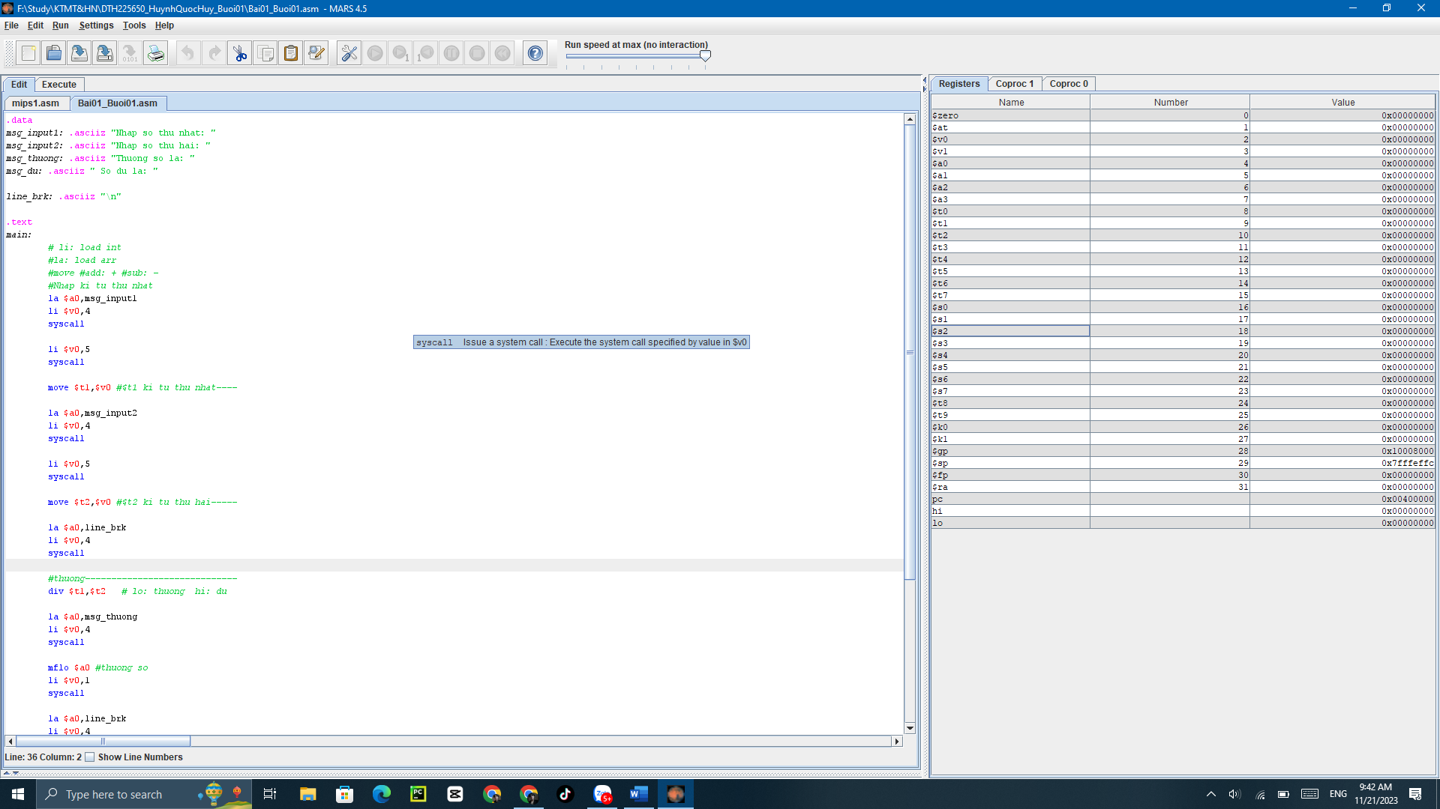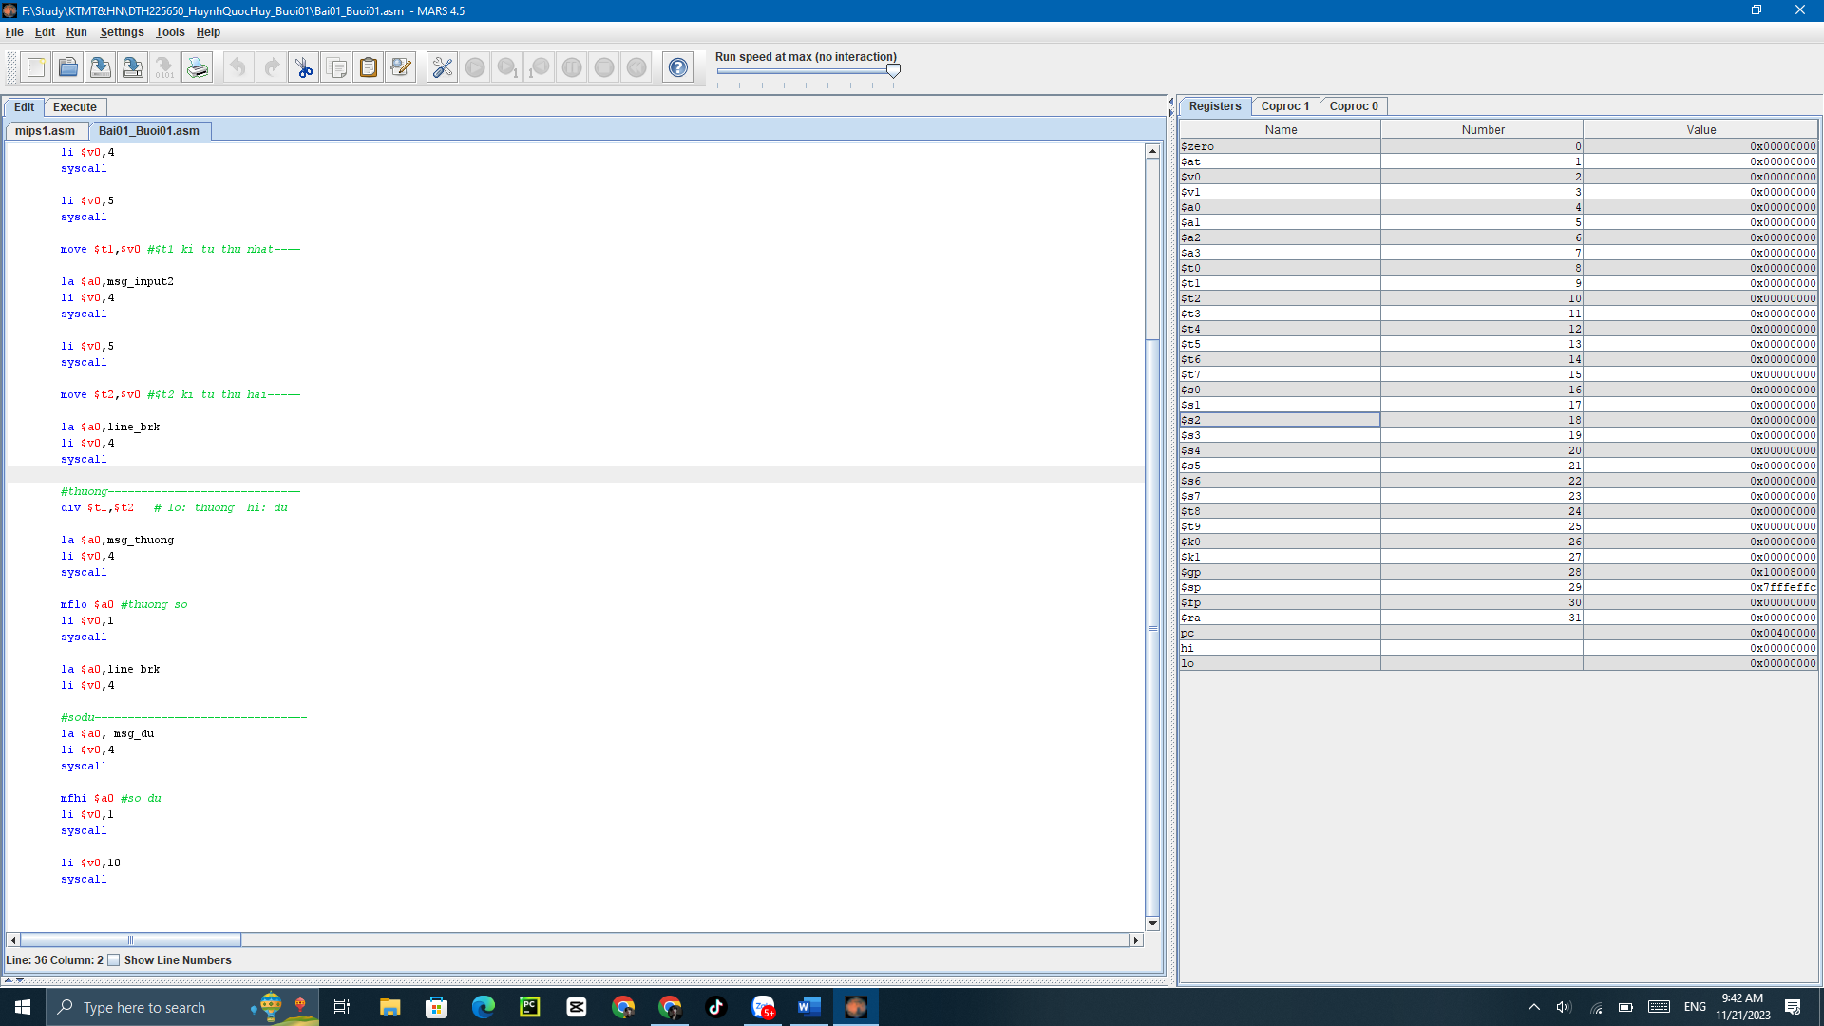

1.2 Số chẵn lẻ
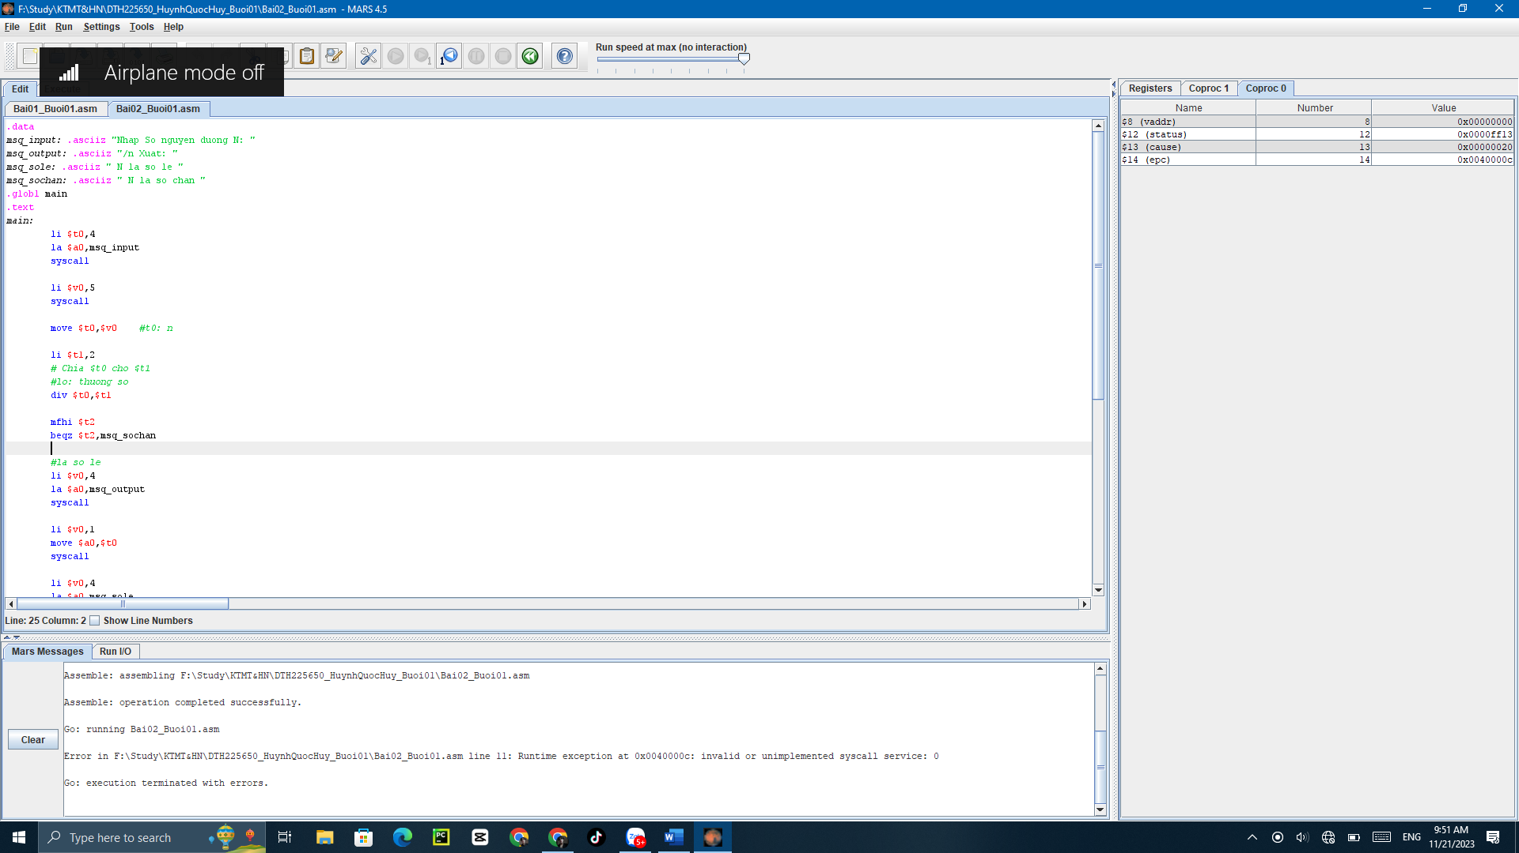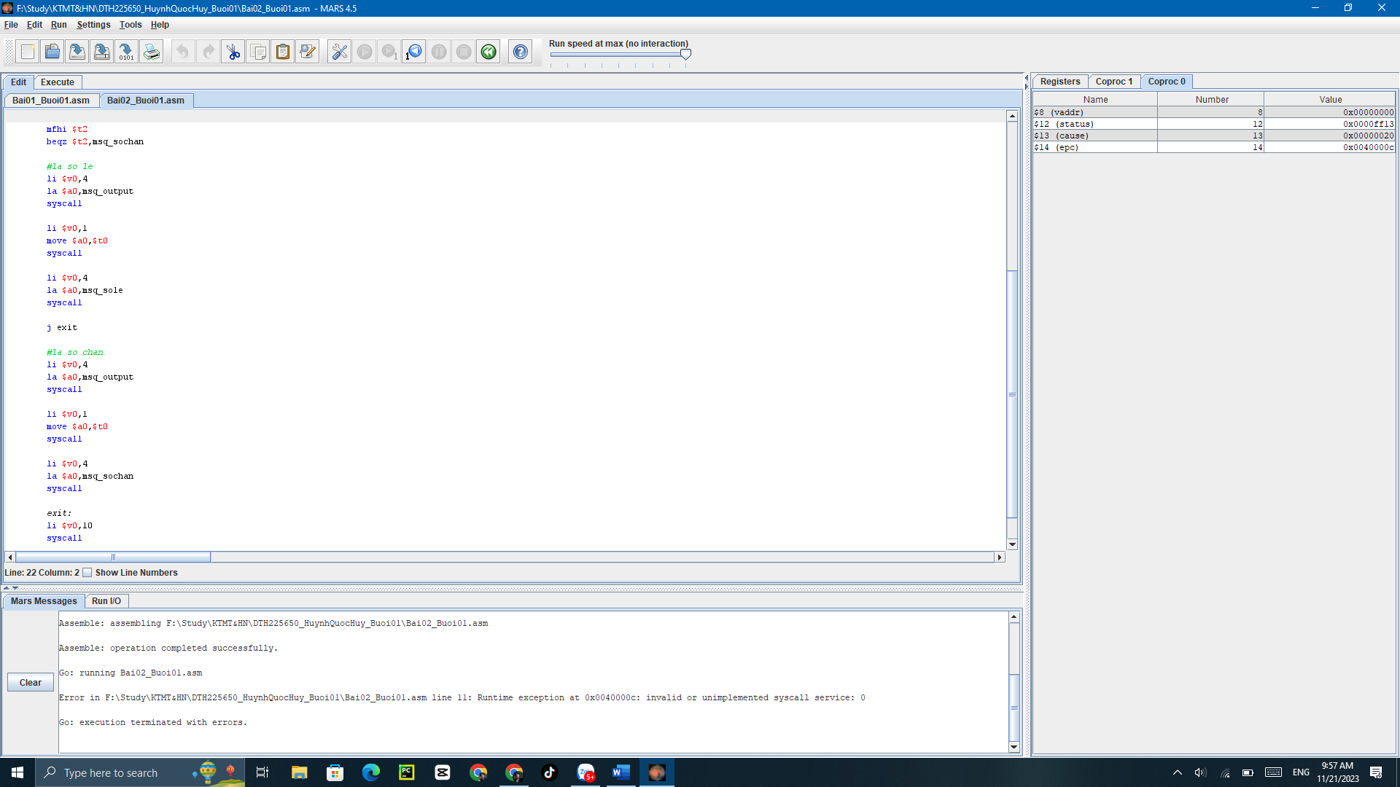

1.3. Chia hết cho 3
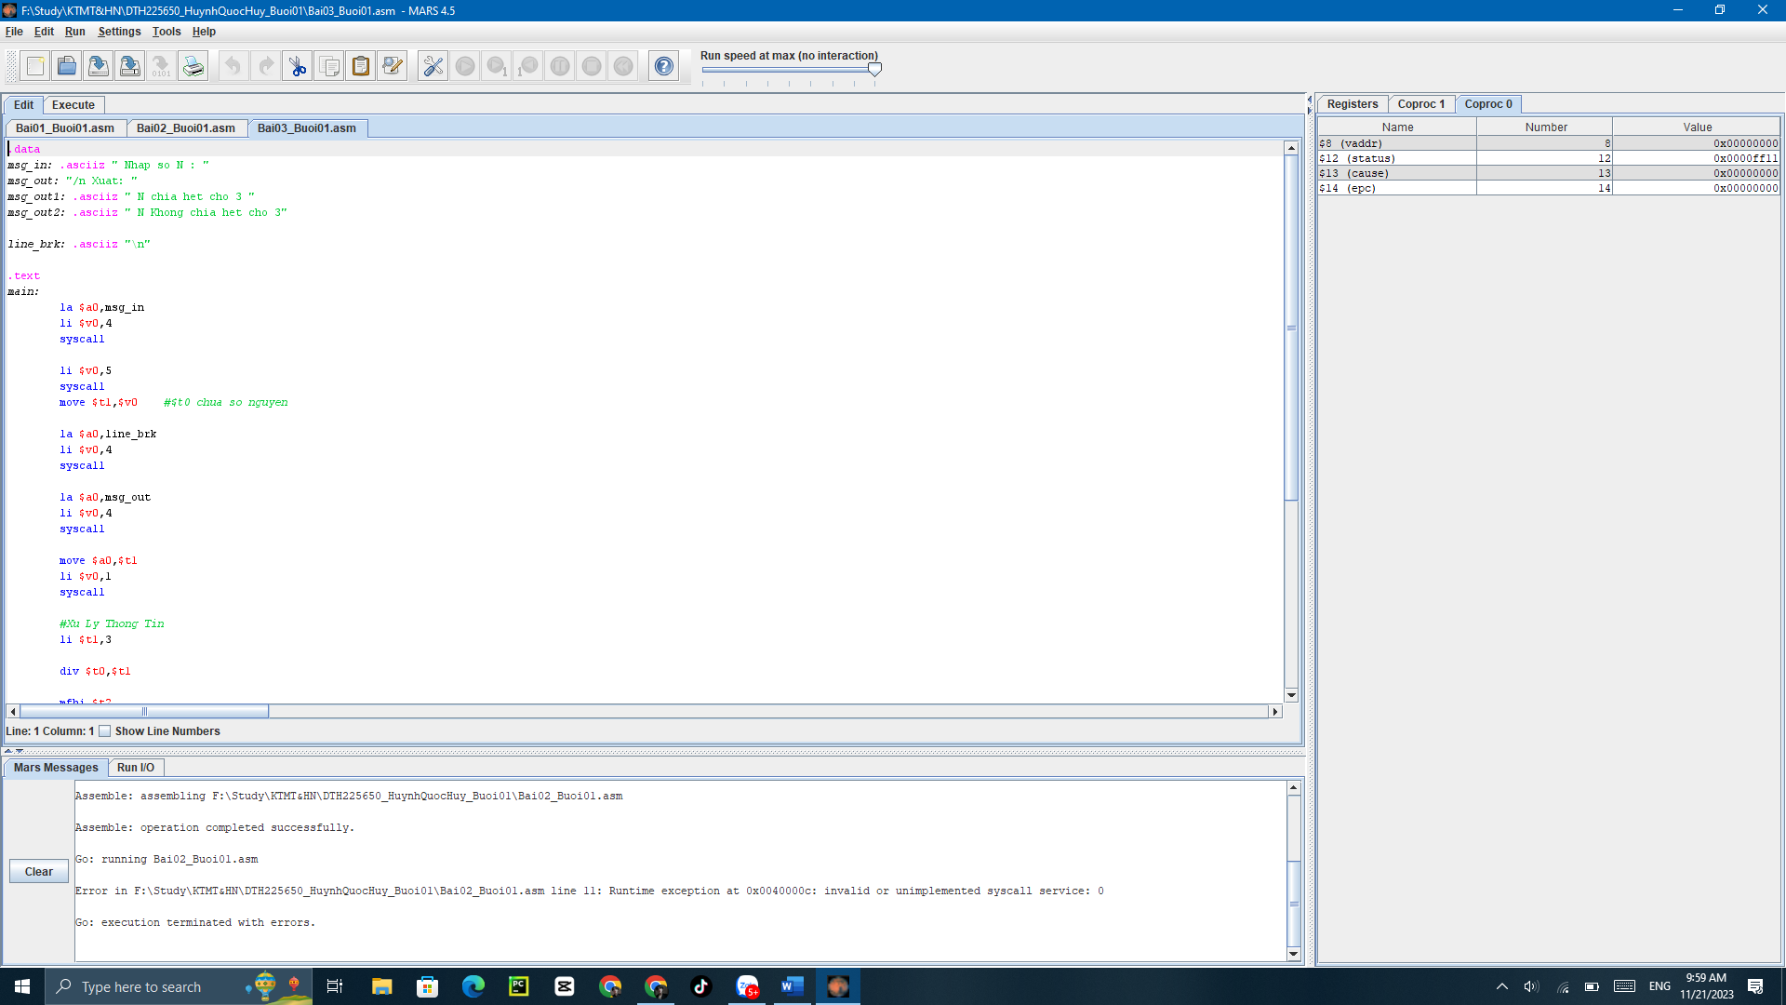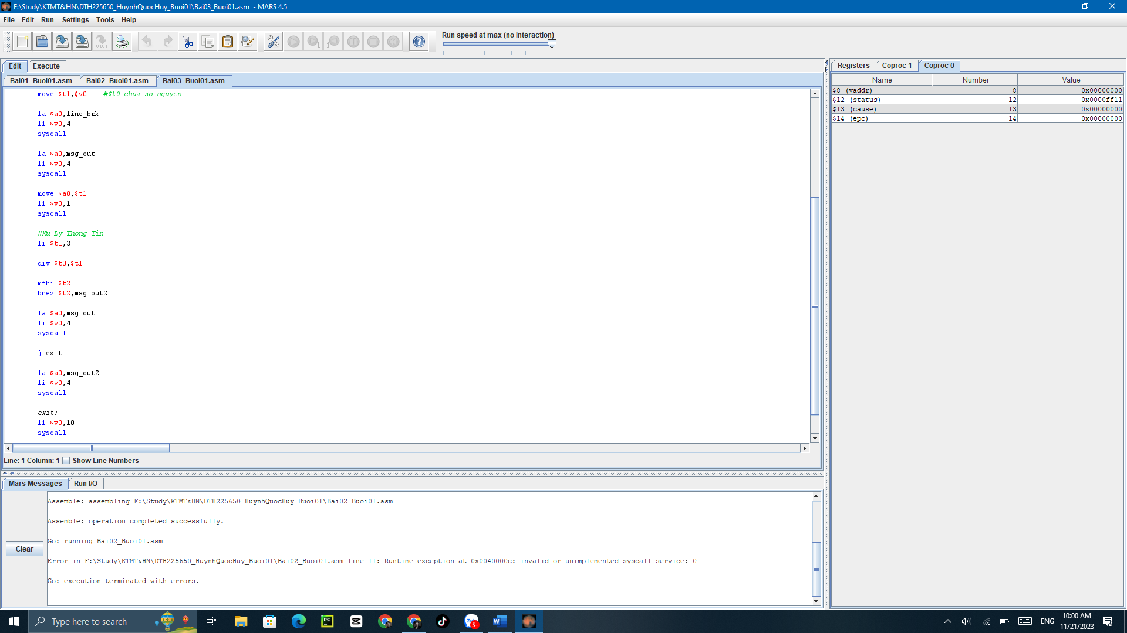

1.5 Tích 3 số
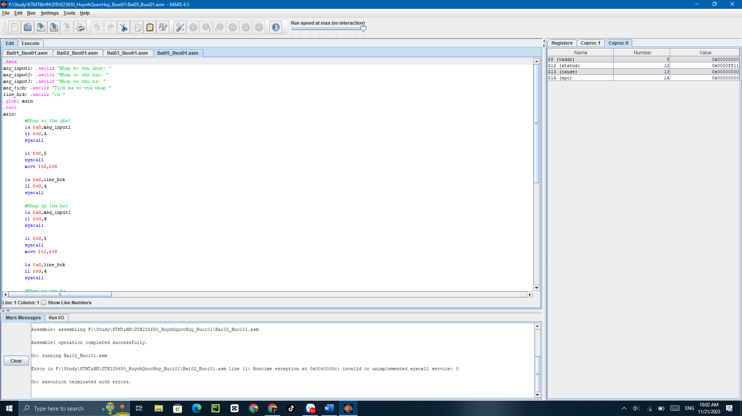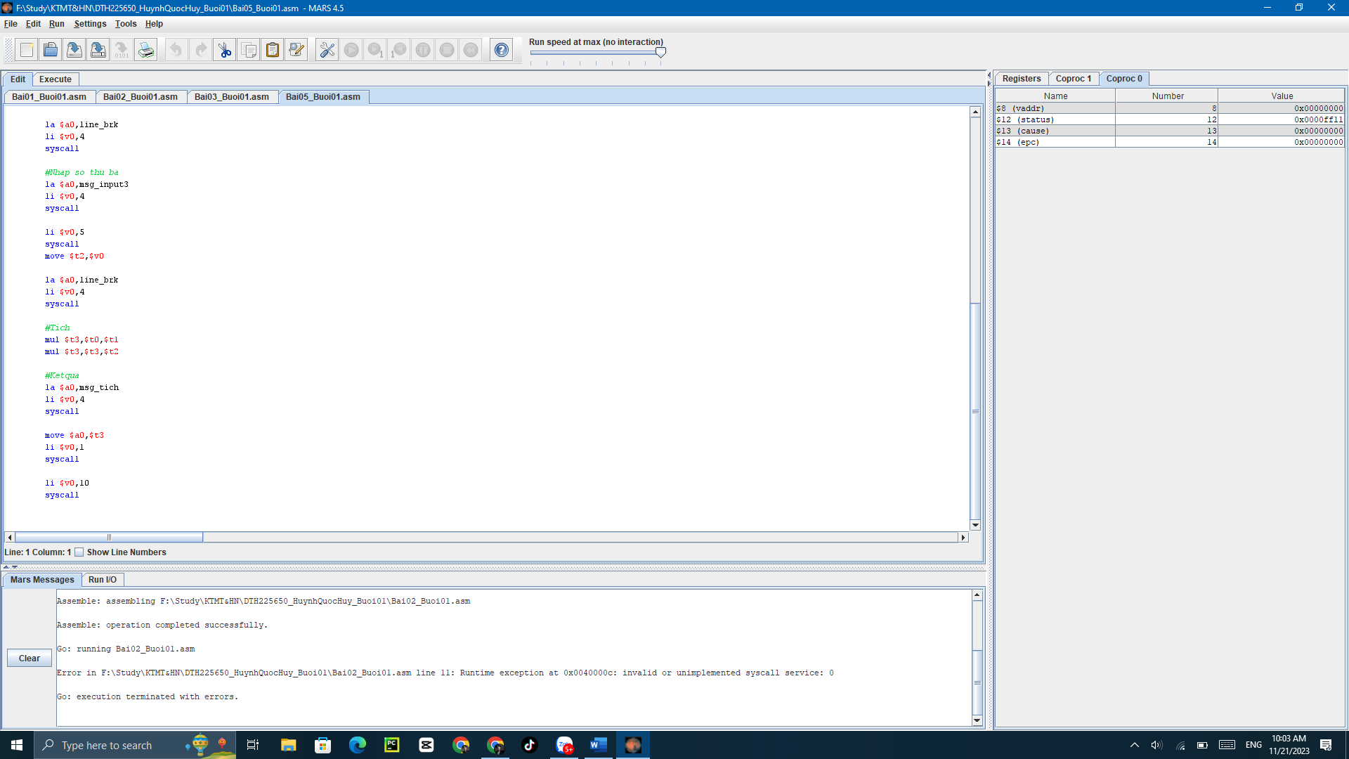

1.6 Max 3 số
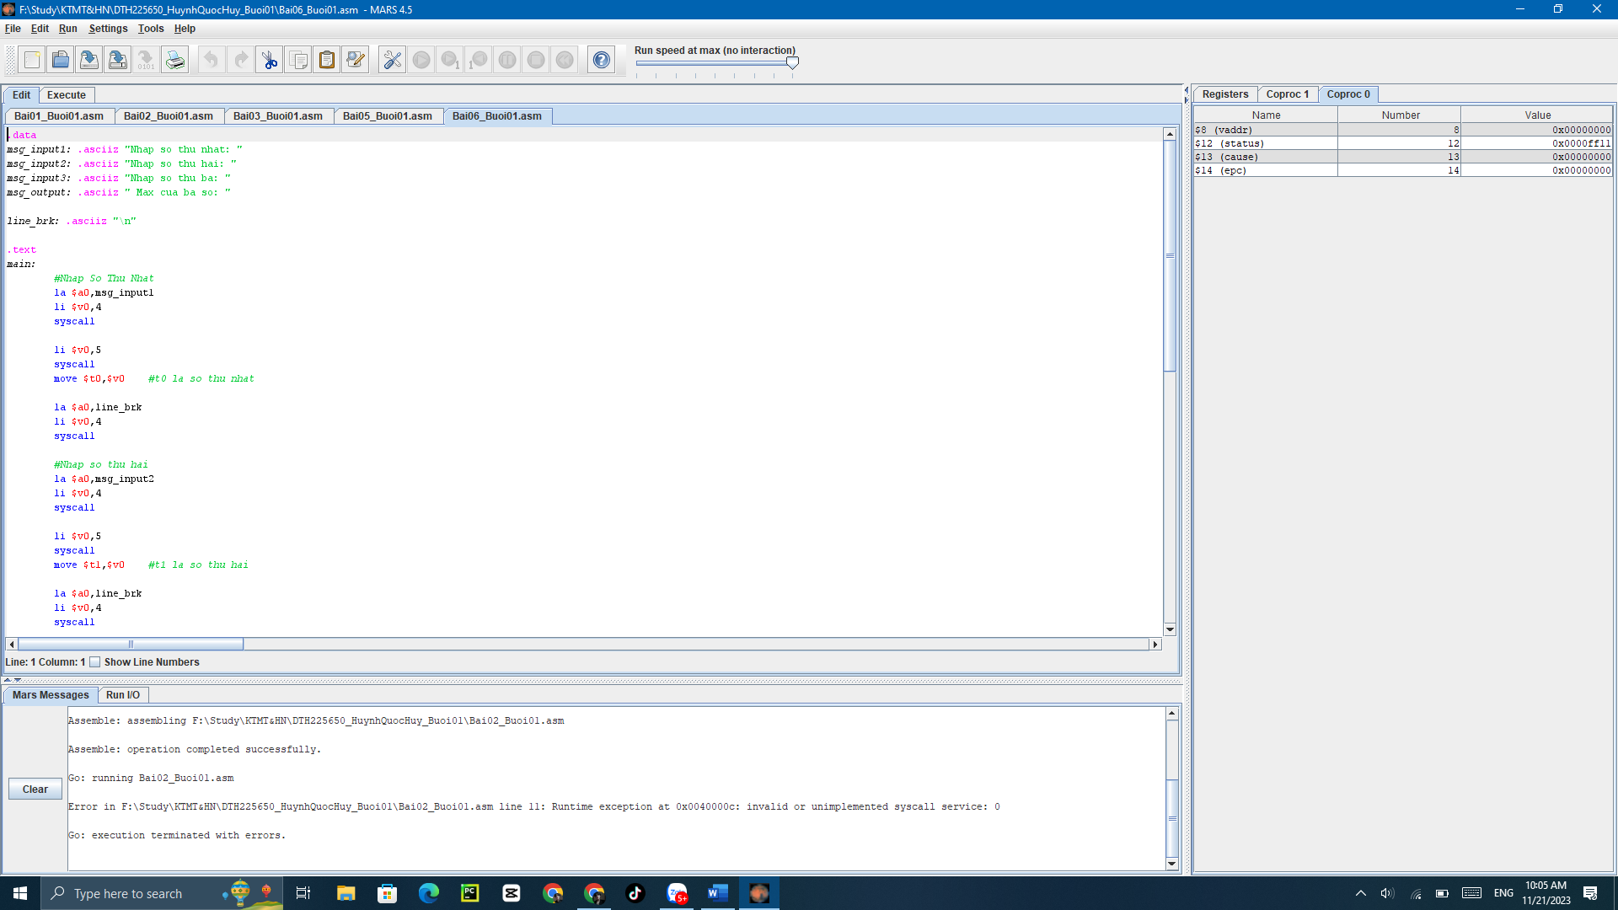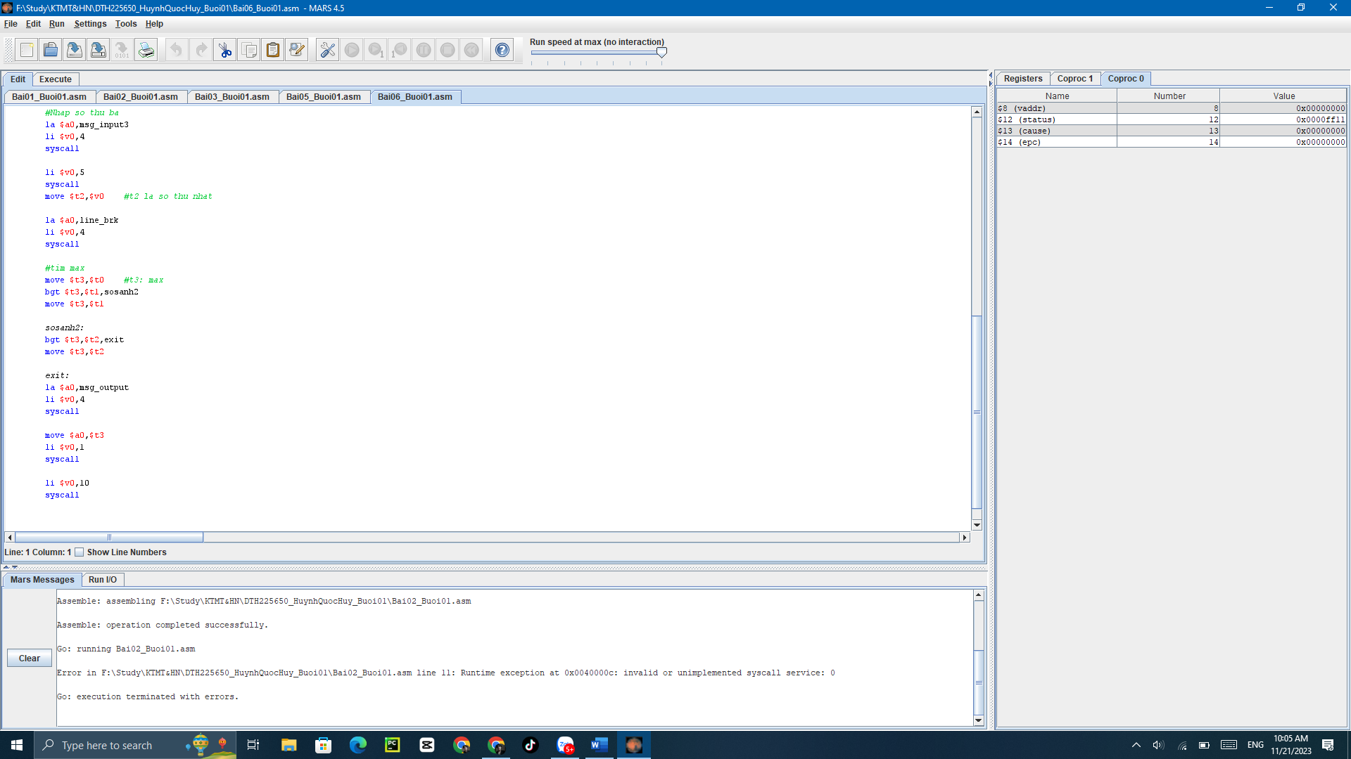

1.7 Diện Tich Chu Vi
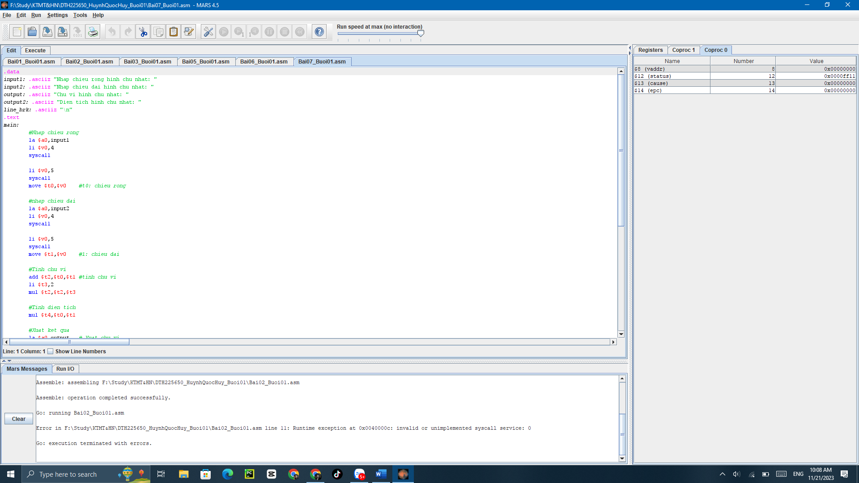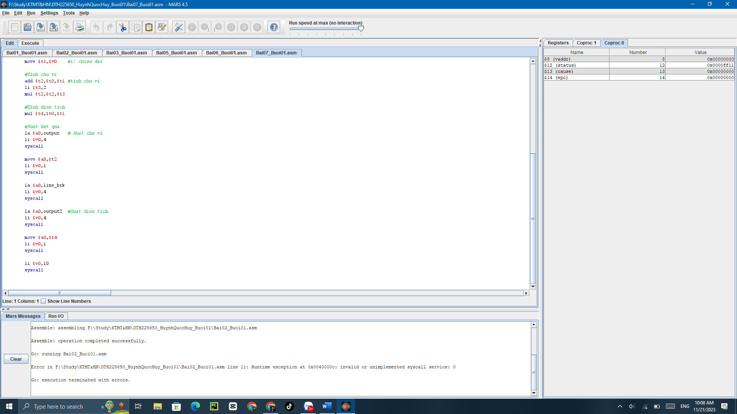

1.8 Thực Hiện Phép Tính
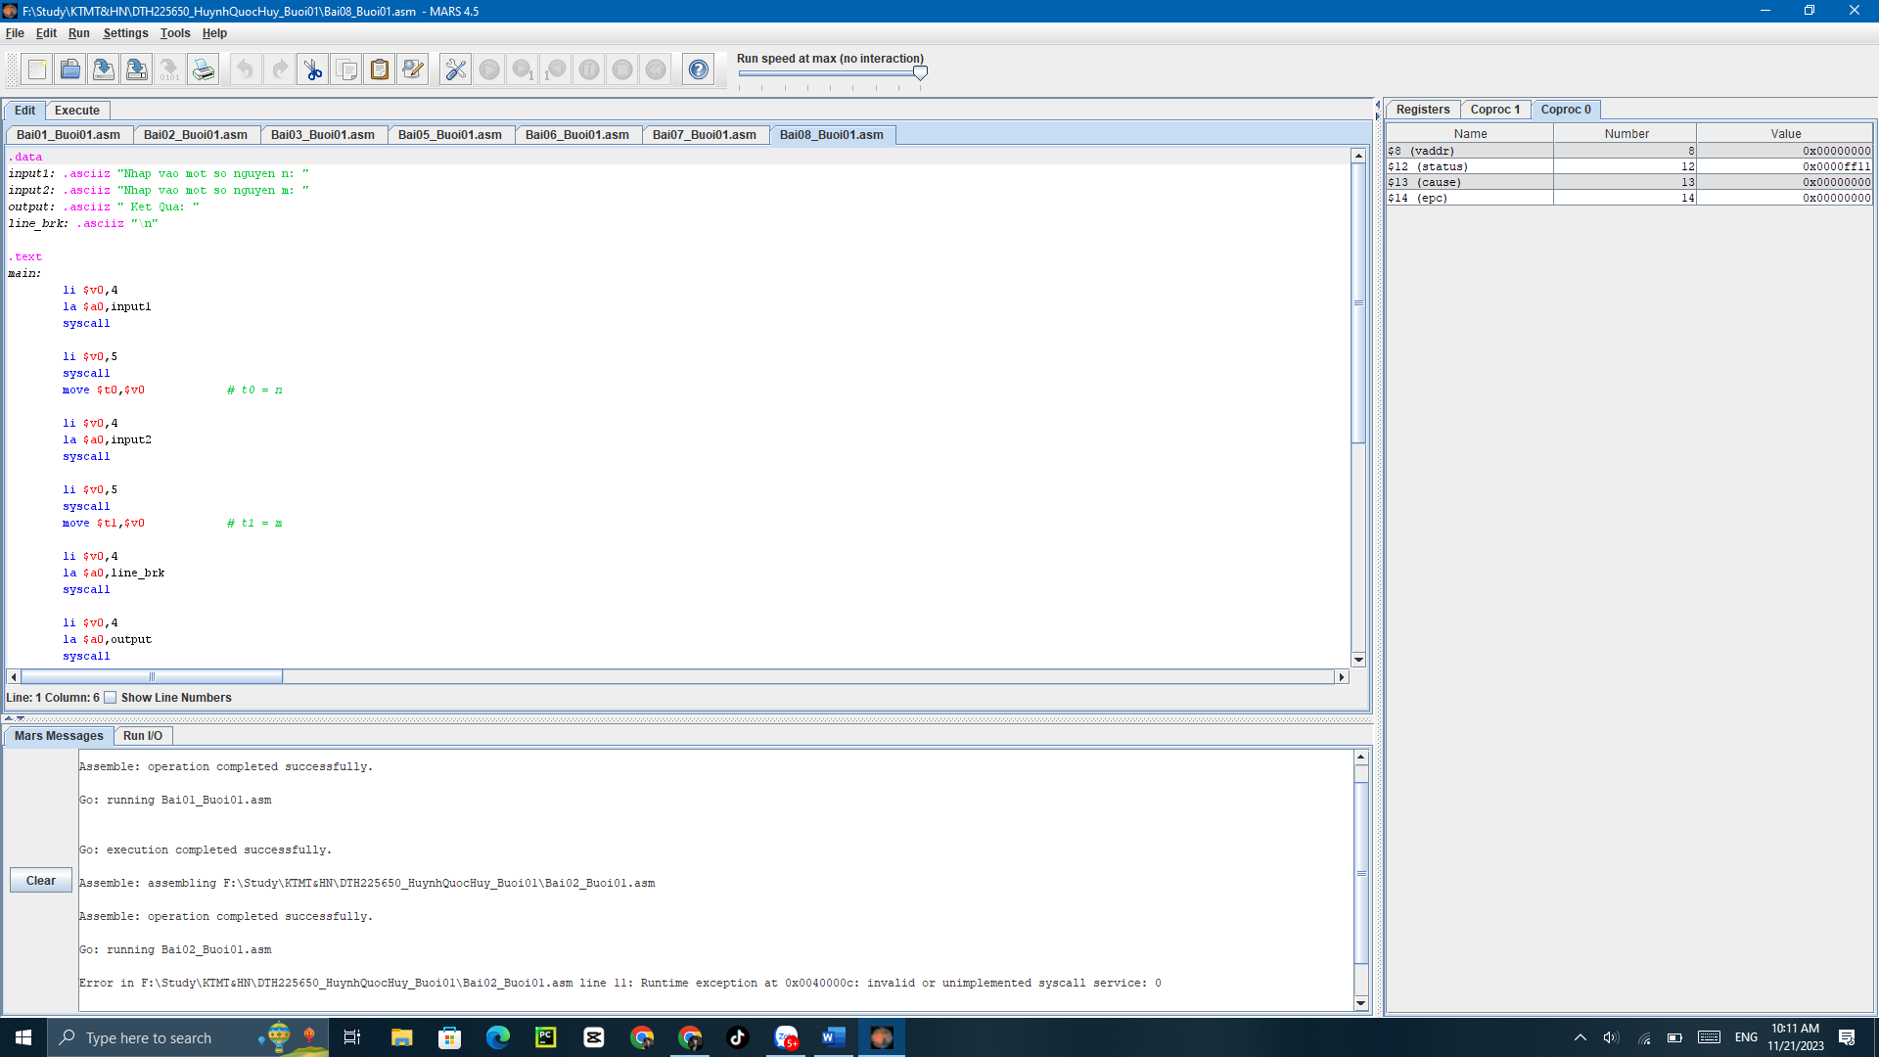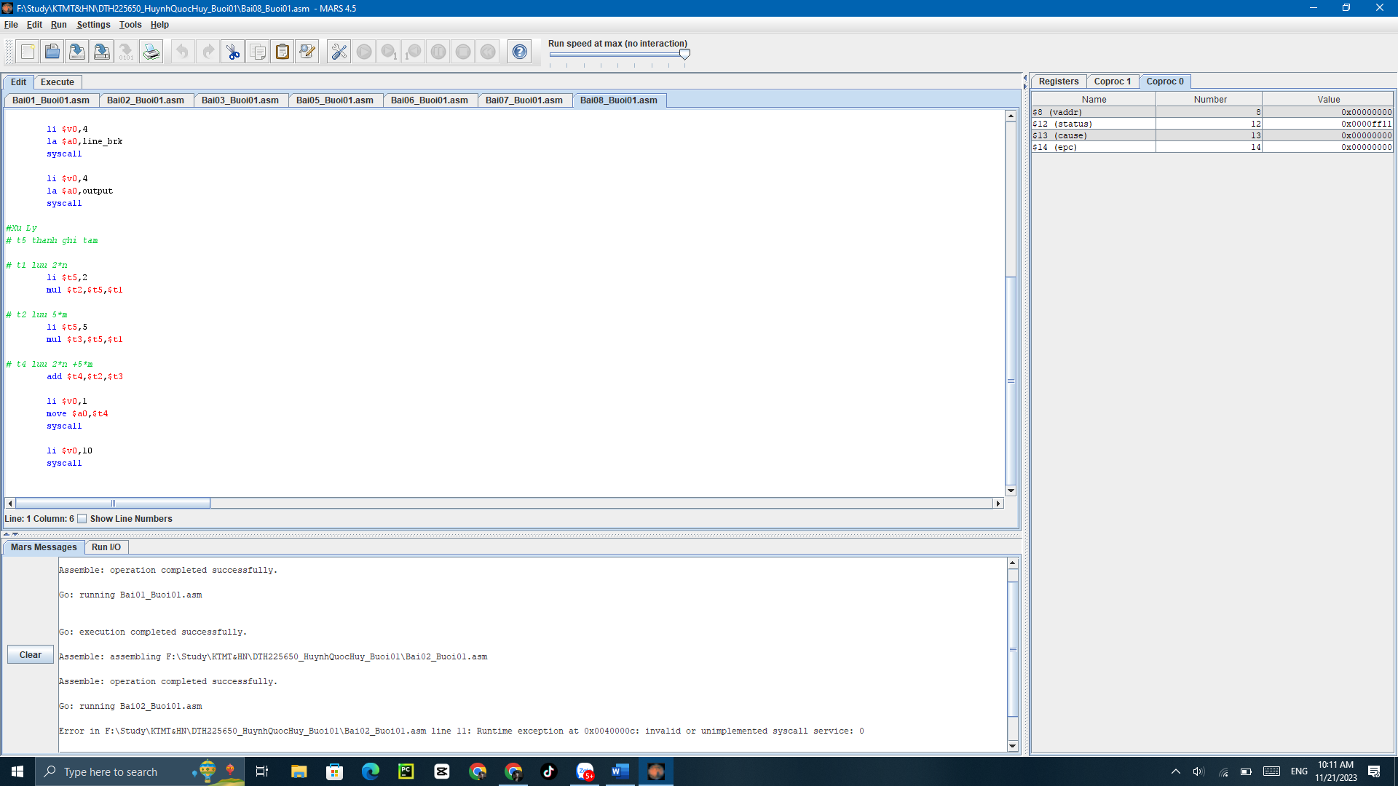

1.9
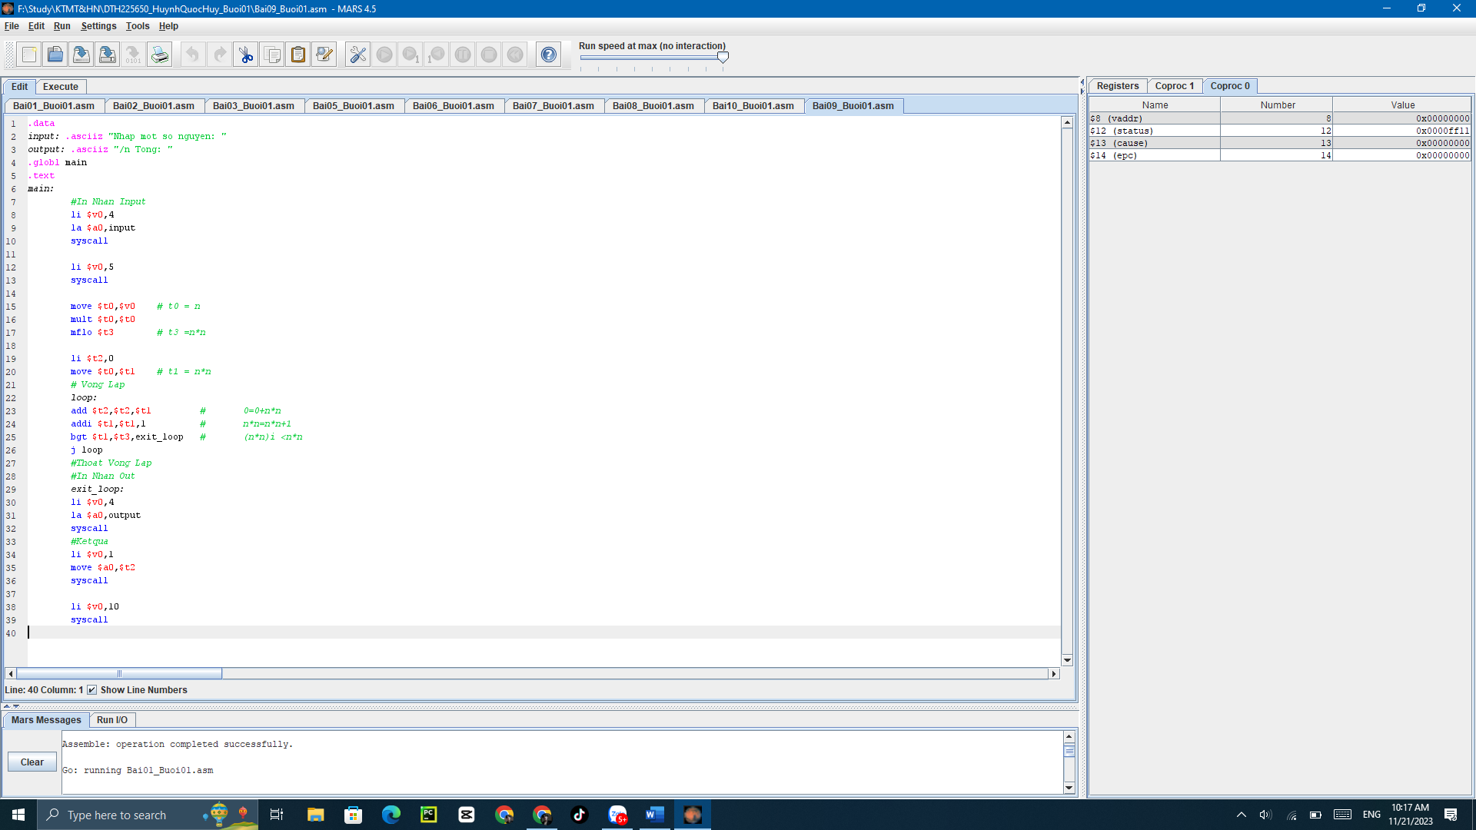

1.10 Thực Hiện Phép Tính
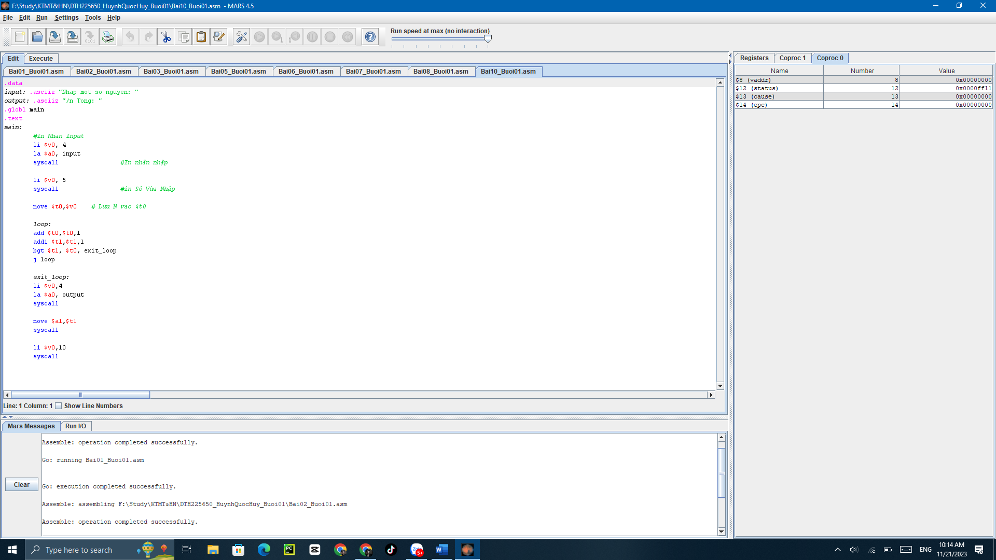

2.1 Kí tự liền trước liền sau
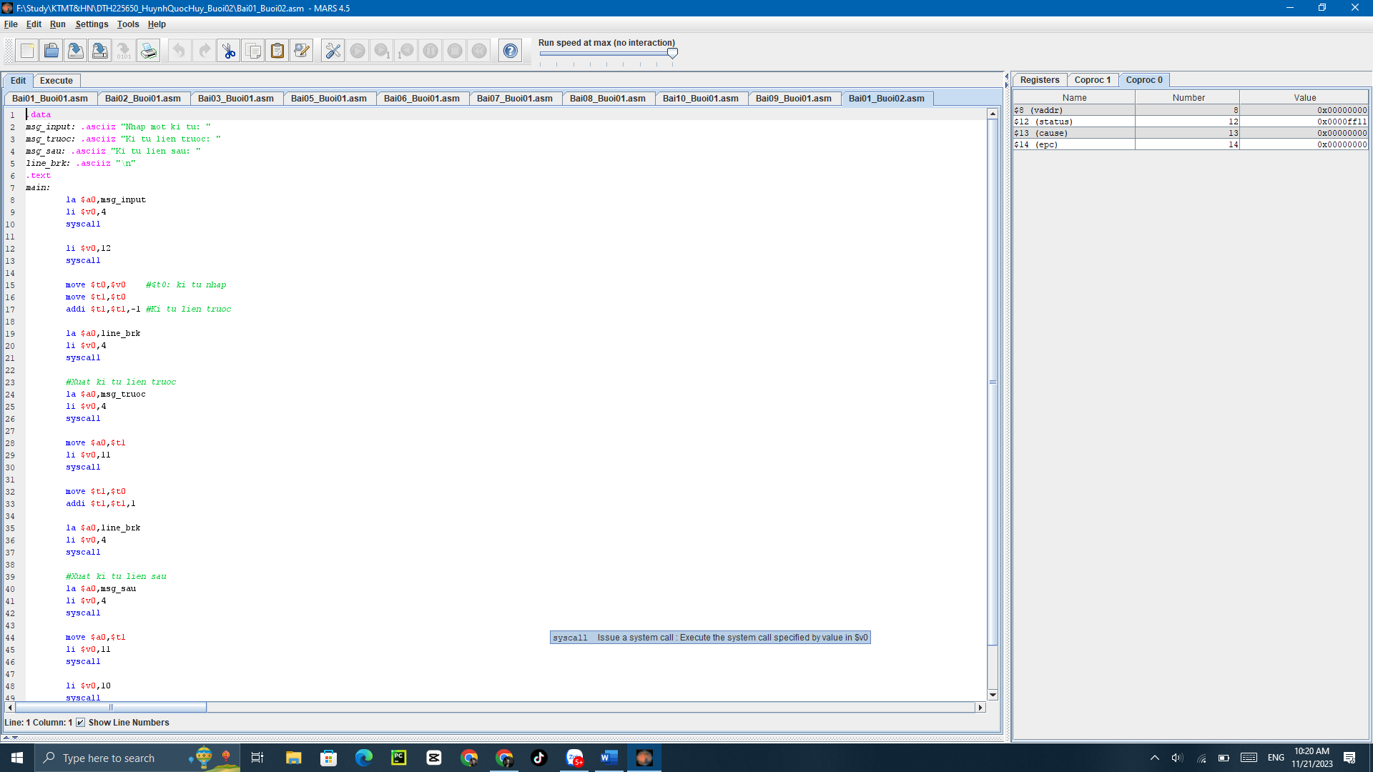
2.2 Nhập hai số và phép tính
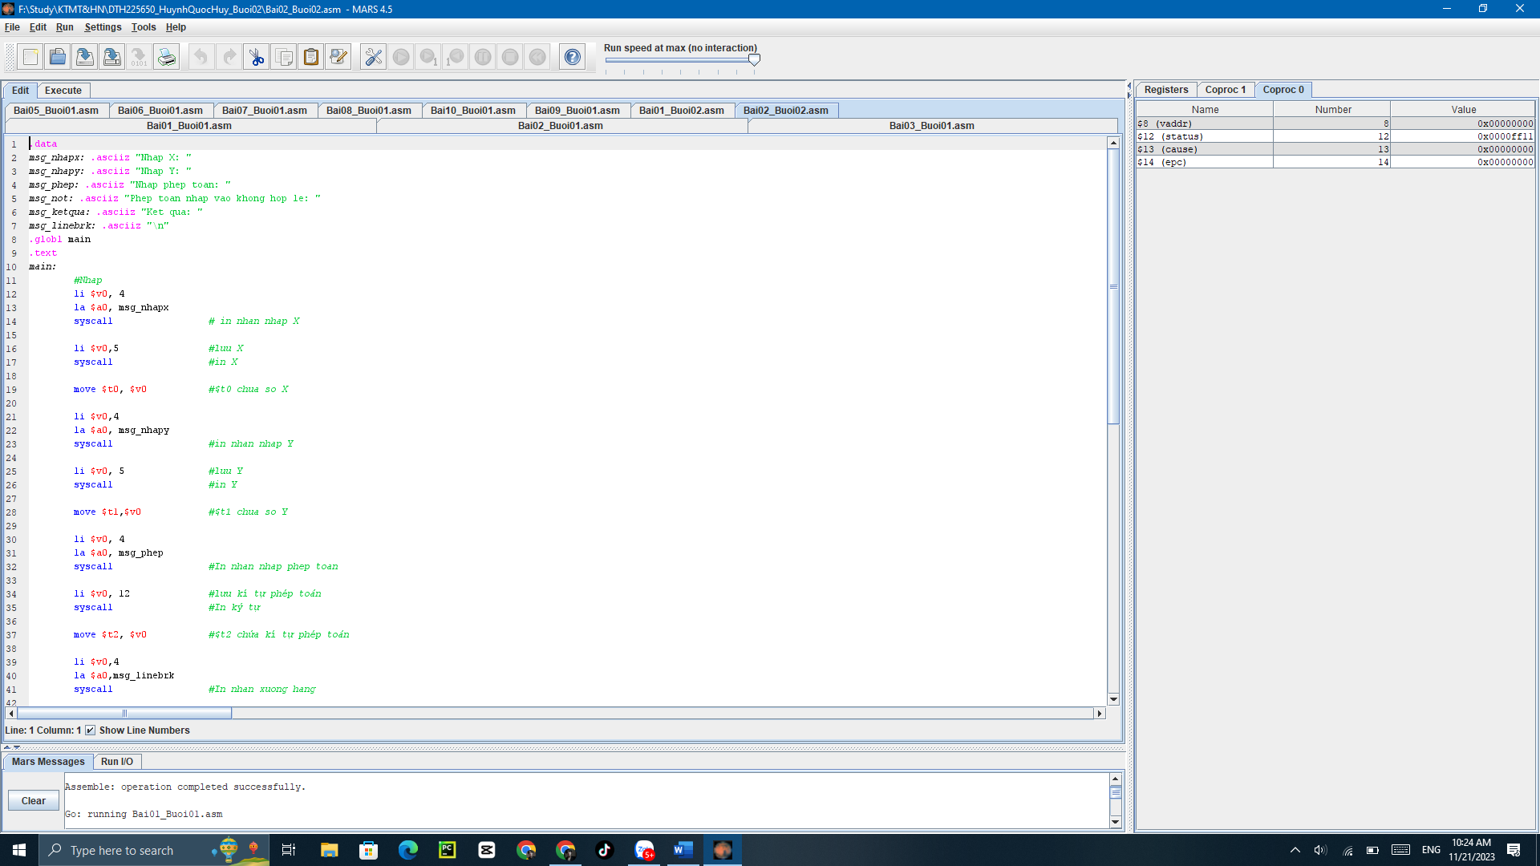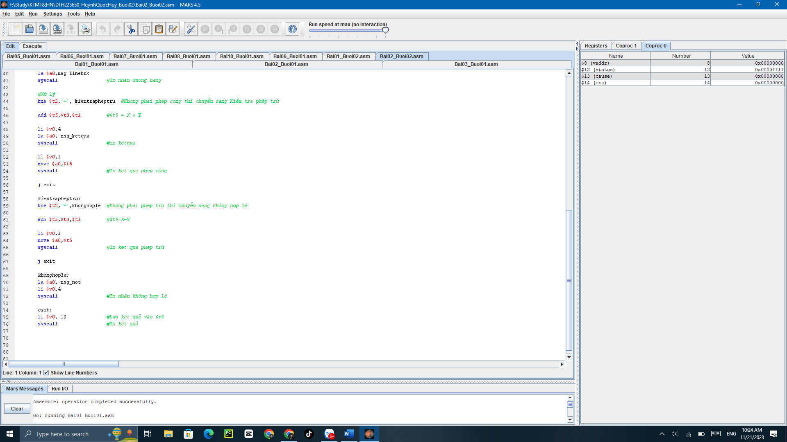

2.3 Là Số Không Là Số
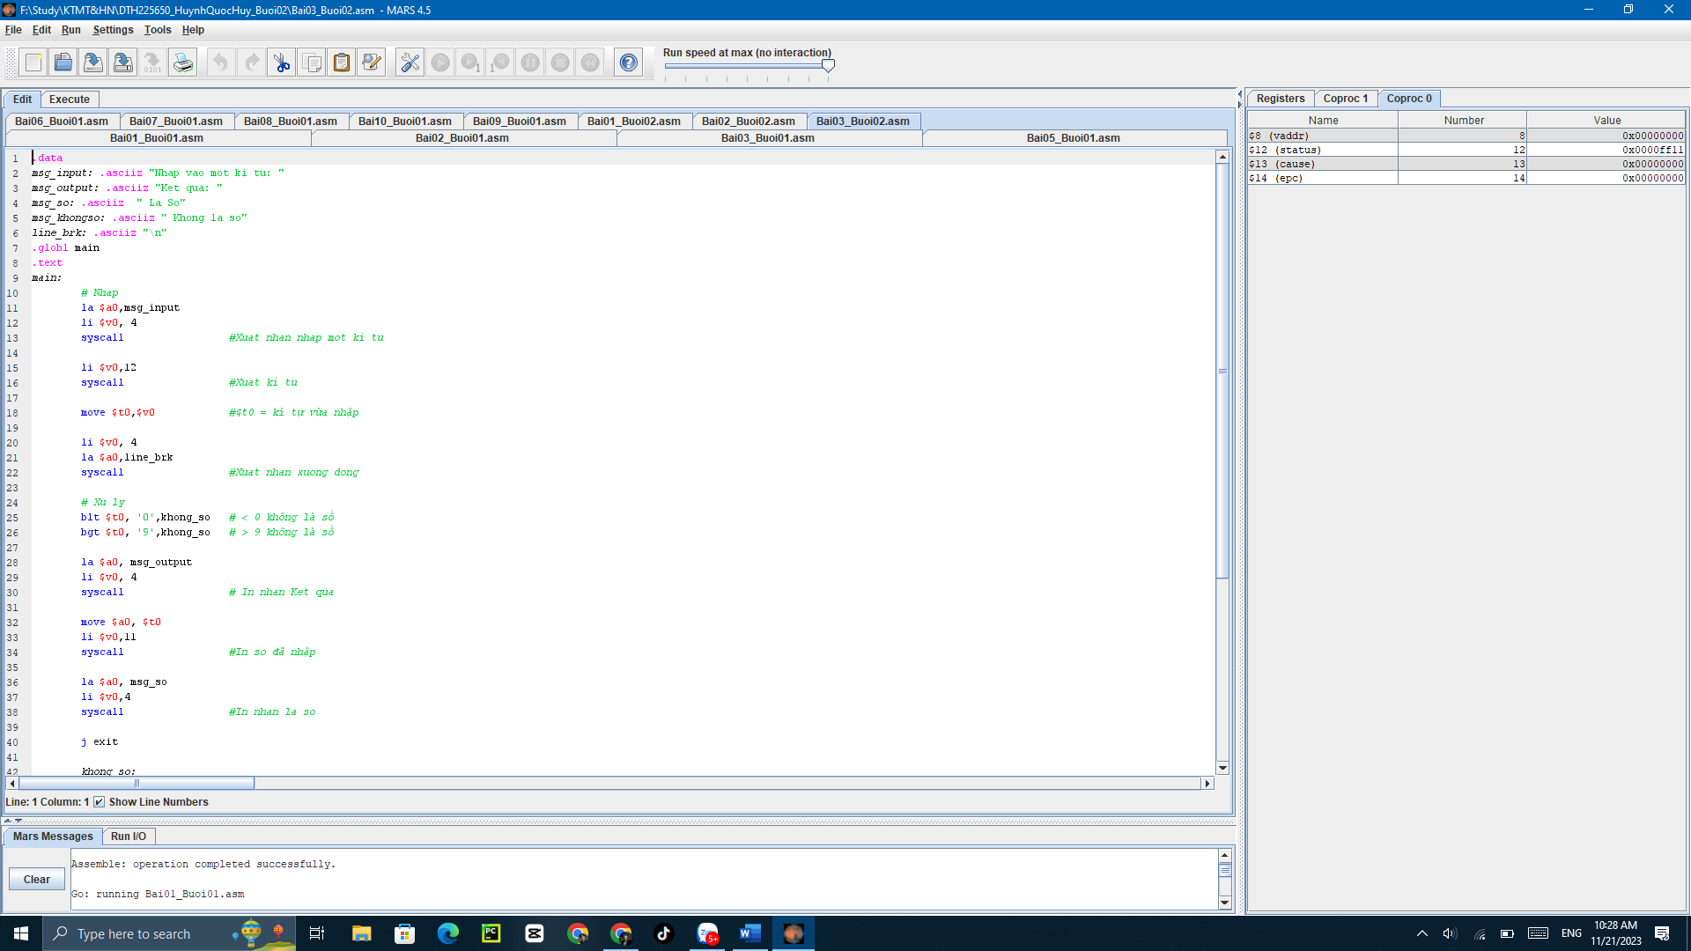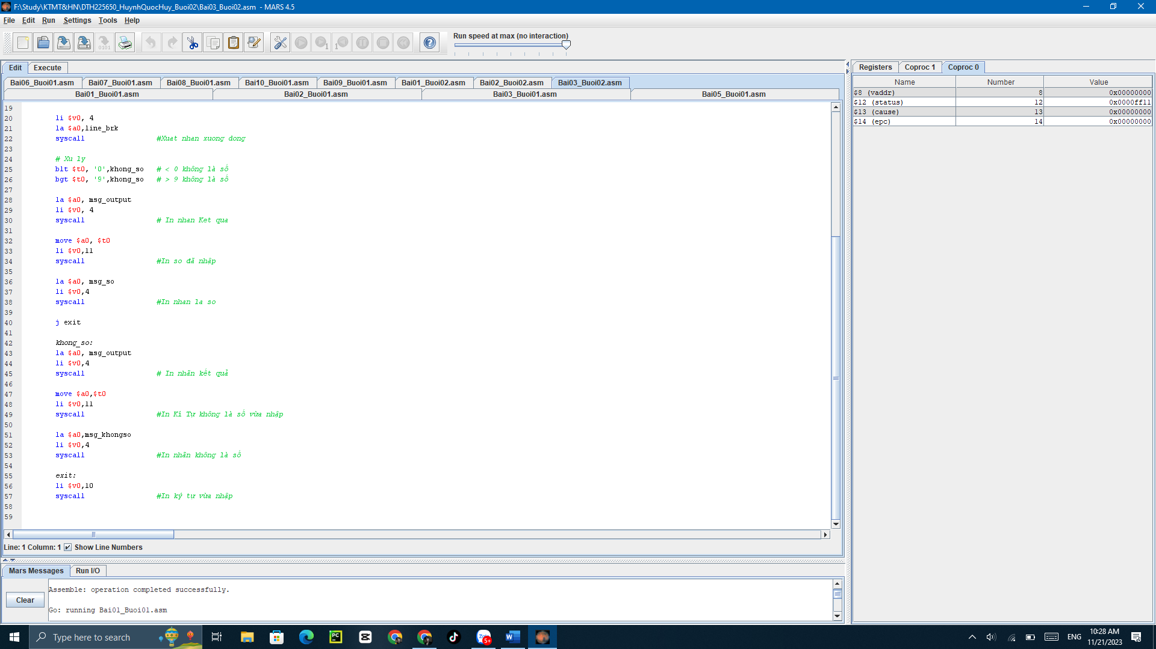

2.4 Chữ Hoa Chữ Thường
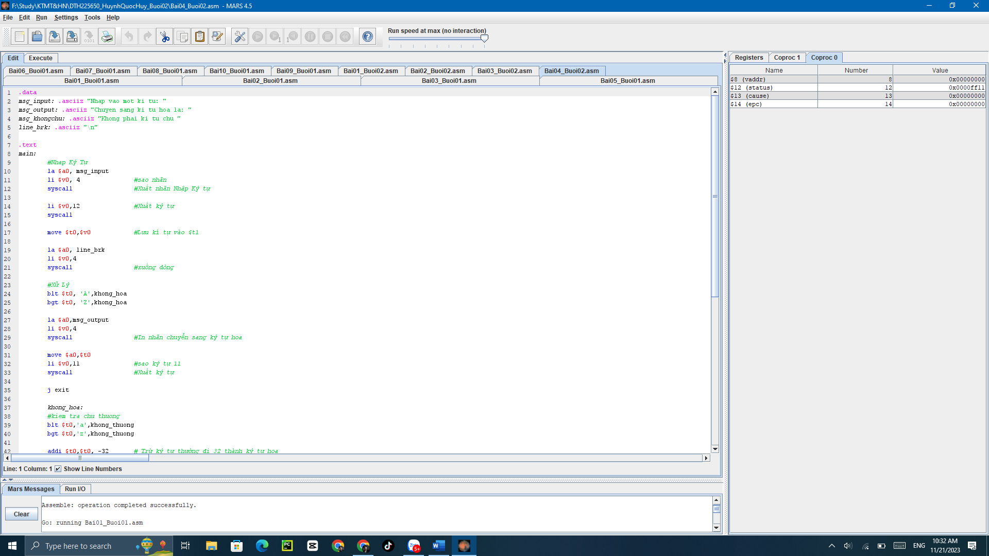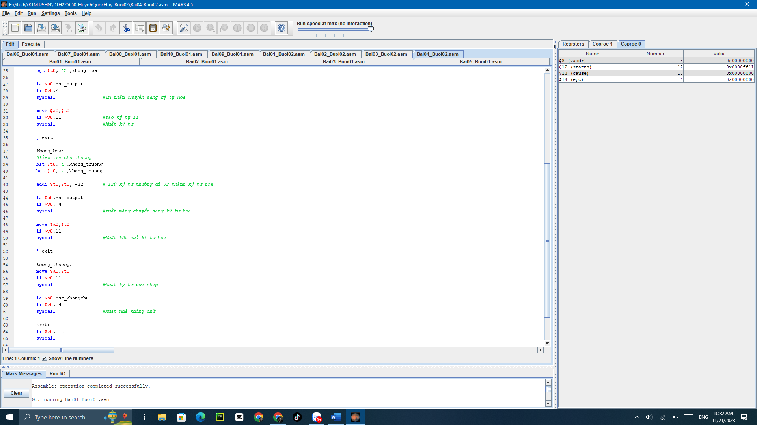

2.5 Chuỗi Hoa sang Chuỗi Thường
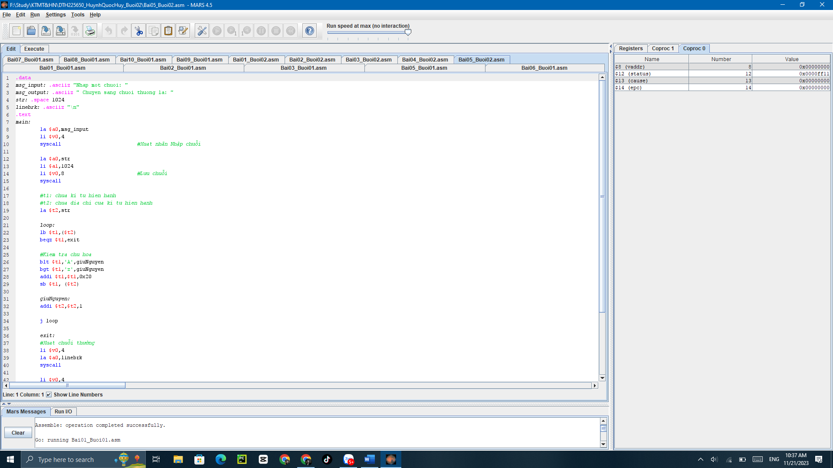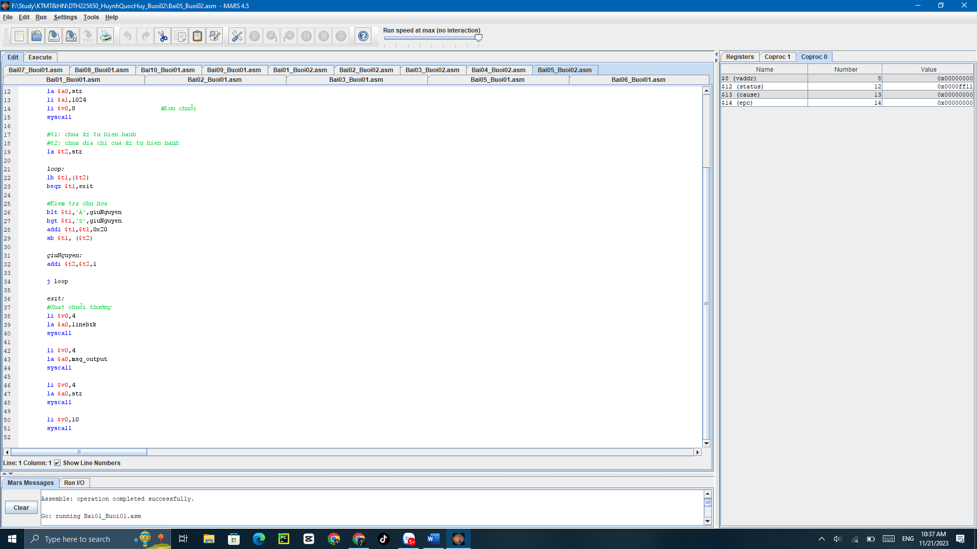

2.6 Chuỗi Đảo Ngược
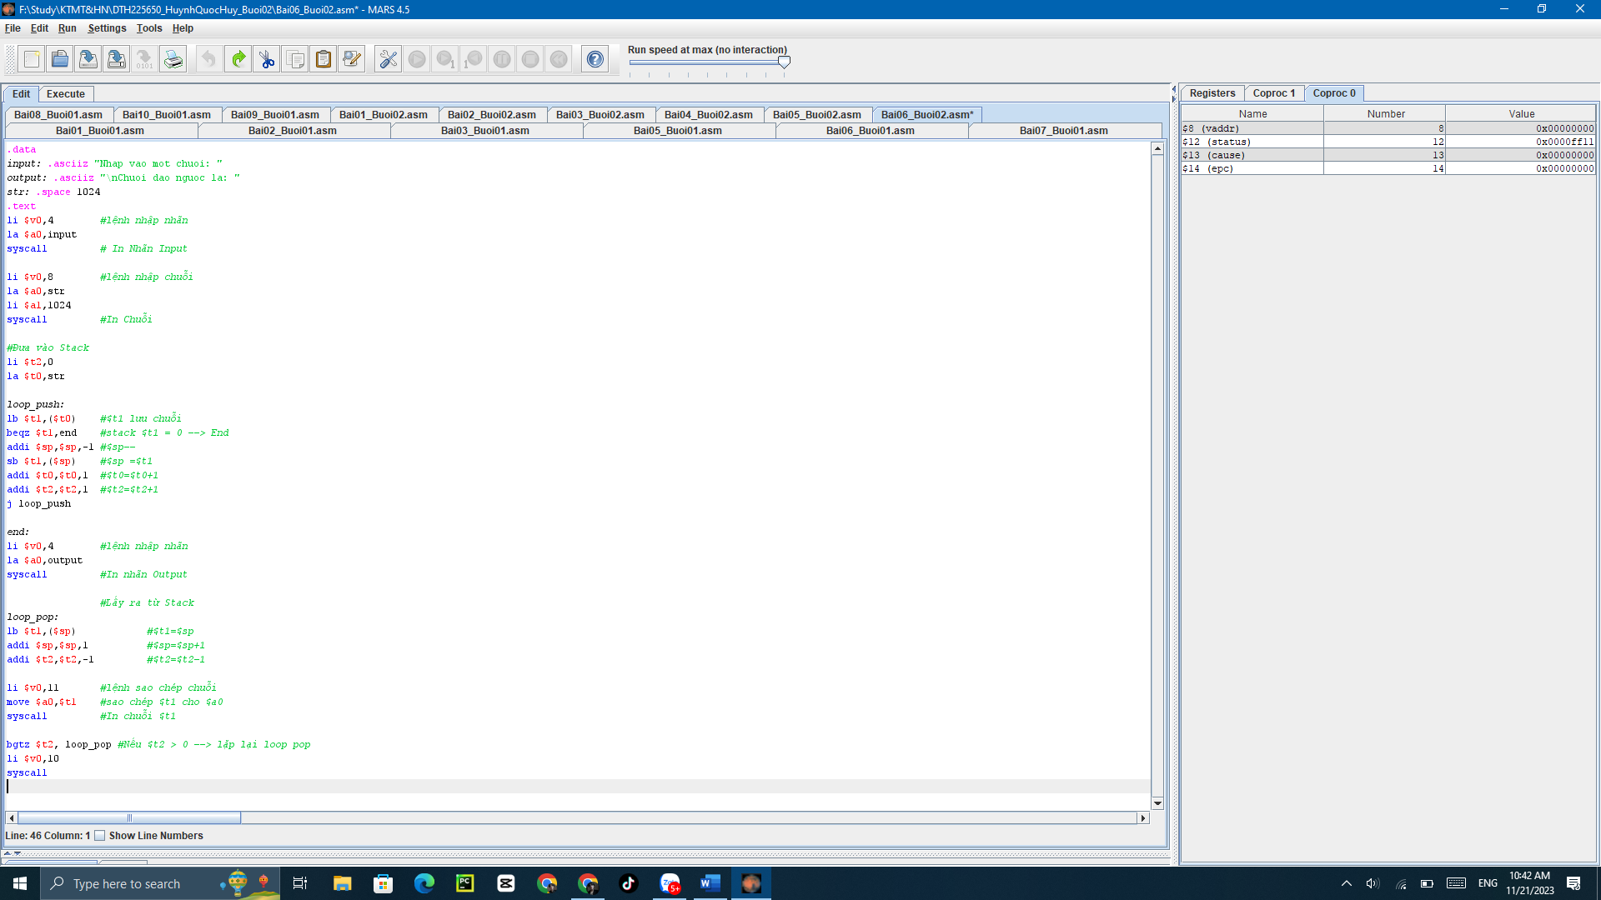
2.6 Chuỗi Đảo Ngược
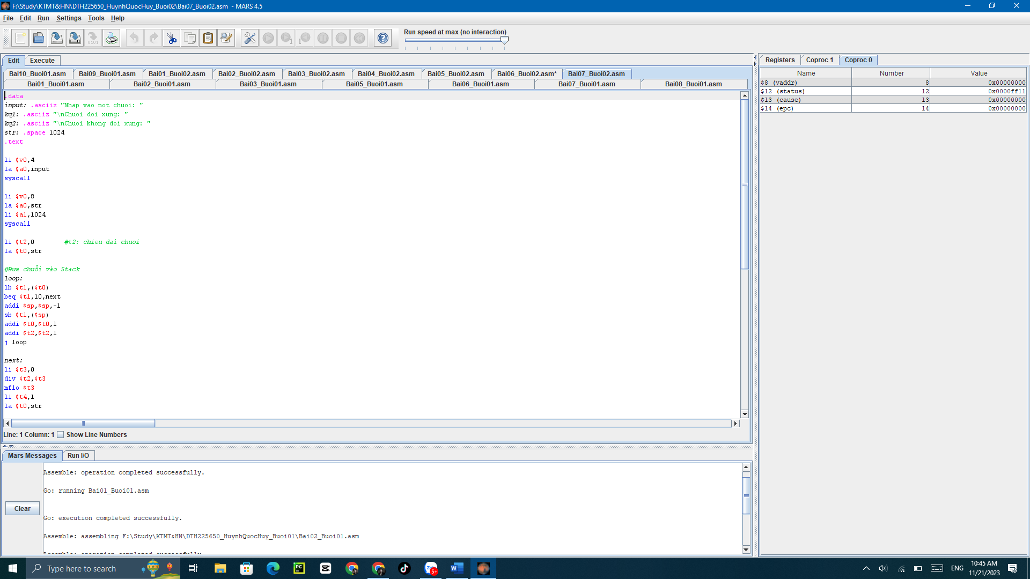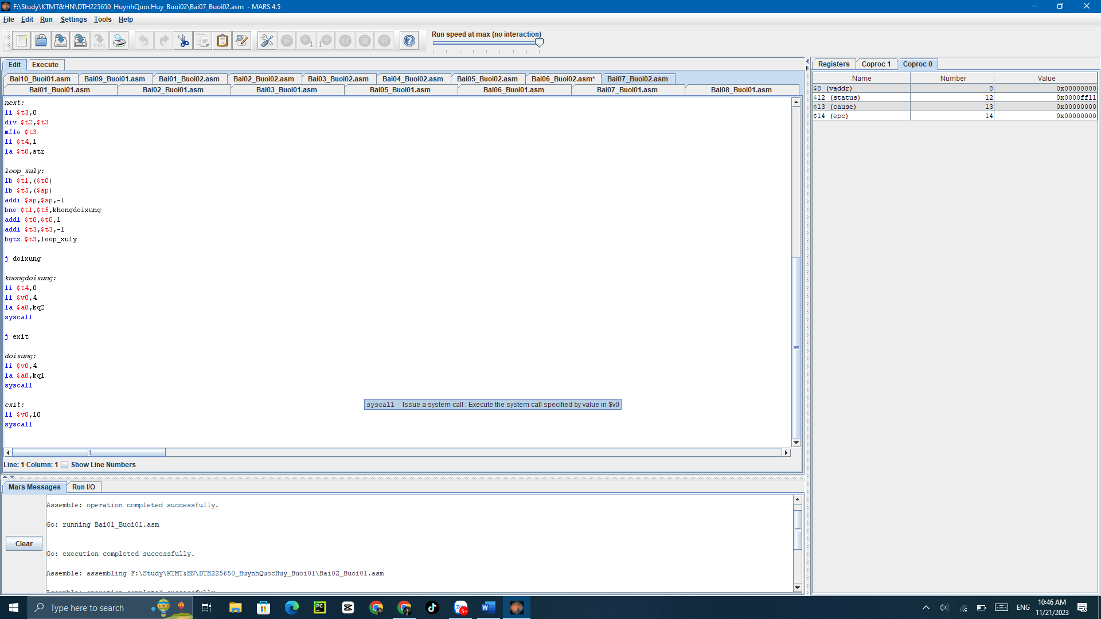

2.7 Kí tự chữ Kí tự số
